**TAI智能车挑战赛项细则**

**一、参赛范围**

参赛组别：小学组。

参赛人数：每队2名学生

**二、比赛介绍**

智能车挑战赛是一项集知识性，趣味性和参与性于一体的竞赛活动。参赛选手需根据规则自主设计智能车，实现半自动半遥控的比赛任务。学生在完成任务的过程中需要不断思考，寻找问题解决途径，从而培养编程思维及创新能力。

**三、器材要求**

1.本届比赛可自主搭建智能车模型，智能车模型需搭载各类电子元器件辅助自动驾驶，智能车模型外部需安装车壳。智能车模型规格限制如下：

1. 尺寸：智能车在出发位置的垂直投影最小尺寸为22cm×14.5cm×10cm（长×宽×高），最大尺寸为30cm×25cm×20cm（长×宽×高）。
2. 轮胎尺寸：50mm＜直径＜70mm
3. 结构：智能车模型需为2车轮及以上结构，智能车模型内部需搭载各类传感器，控制板以及2个TT马达，实际布局可自行设计。
4. 外壳：智能车模型需增加车壳，也可利用结构件对外壳进行相应的拓展。

2.电子元器件

1. 主板：需采用芯片为ATmega328p的主控板作为智能车模型中唯一可编程控制器件。

传感器以及执行器：传感器以及执行器运行过程中不得超出车身投影，电机需用TT马达（减速比1:48），其他不做限制。

**四、场地介绍**

智能车挑战赛整体环境为一个2m×3m（长×宽）的长方形区域，主要包含出发区、木块放置区、基地，其中线宽1.8cm，四周有宽度为2cm的警戒线。整体场地如下图所示（赛道误差大小将控制在±2cm以内）：

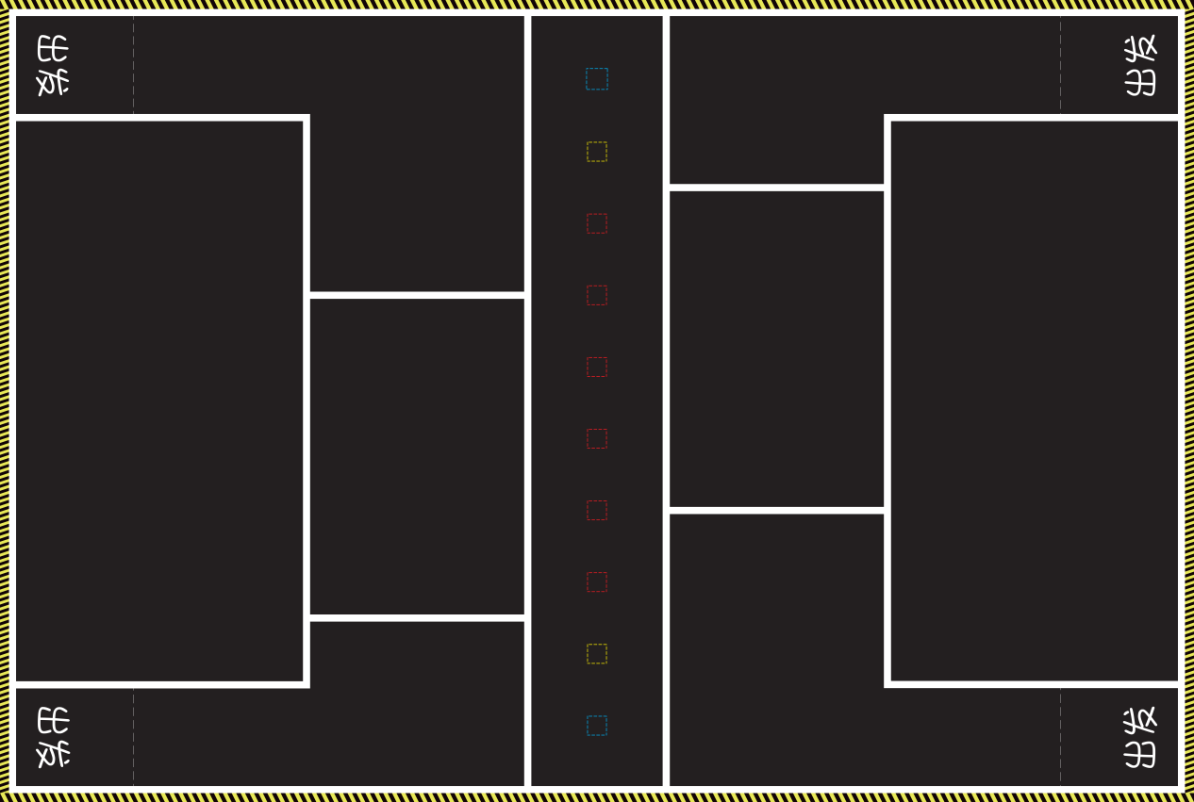 图 3.1 赛道整体布局图

## 4.1出发区

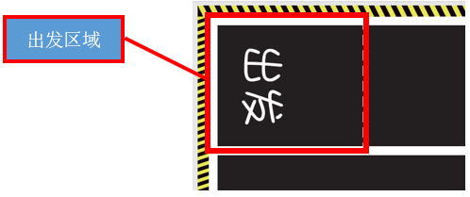

如上图所示，红色方框内为智能车出发区域（25cm×35cm），分别在比赛场地的四角。

## 4.2基地

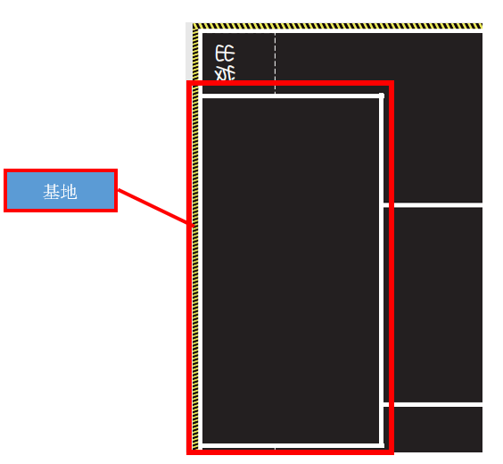

如上图所示，红色方框内为智能车基地区域（150cm×75cm），分别在比赛场地的两侧位置。

## 4.3木块放置区

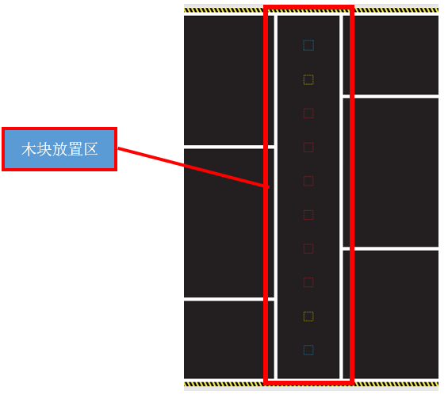

如上图所示，红色方框内为木块放置区域，在比赛场地的中间位置。分别有红、黄、蓝三种不同颜色的正方形虚线框（5cm×5cm），共10个，用来放置木块，木块放置位置随机，竞赛调试前由主裁判统一确定。

**五、比赛规则及得分**

智能车挑战赛为2人1组2台车同时竞赛，每个参赛队伍需有2辆智能车上场比赛，来进行竞赛任务，最终的任务是将场地中间的木块（5×5×5cm）尽可能多的推到对面的基地。

单次比赛总计用时90秒，分为自动行驶（60秒）和遥控行驶（30秒）两个阶段。

1. **自动行驶阶段**

比赛开始后的60秒内，为自动行驶阶段（00:00—00:60）。

参赛选手在3秒内使用平板或遥控器将智能车切换为自动行驶模式。智能车从出发区域启动，可沿着比赛场地中的引导线行驶，也可以自行规划路线行驶推木块。引导线为白色，宽度均为1.8cm，如下图所示。

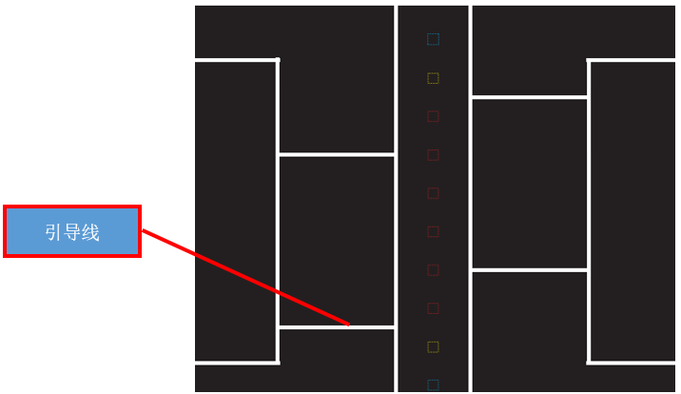

1. **遥控行驶阶段**

自动行驶结束后，为遥控行驶阶段（01:00—01:30）。

参赛选手即可拿起场地上的平板或遥控器将智能车切换为遥控行驶模式，在30秒时间内，通过平板或遥控器控制智能车的行驶推木块。

比赛结束时，参赛选手需立即停止智能车。

1. **其他**
2. 比赛全程，选手需站立在围栏以外的位置，围栏距离警戒线0.5m。
3. 比赛全程，参赛队伍只有在裁判的指令和许可下才能启动、切换行驶方式、移动、拿走智能车。
4. 自动行驶阶段，智能车必须在“出发区域”内启动，启动前智能车垂直投影不得超出“出发区域”边界。
5. 自动行驶阶段，智能车启动后（即3秒后），参赛选手不得触碰平板或遥控器。
6. 比赛全程，参赛选手不得触碰智能车，否则会被红牌罚下。
7. 比赛全程，参赛选手不得触碰木块，否则将扣除木块对应的分值。

## 计分方式

1. **自动行驶阶段**

自动行驶阶段过后，每位裁判根据基地中的木块，给竞赛队伍进行加权，不同颜色的木块系数不同，如下表所示。如果对面基地中没有木块，则系数为×1；如果有多个木块，则系数进行累加。例如，基地中红色木块和黄色木块各一个，则系数为×3.5。

木块垂直投影全部进入对面基地白线内侧视为在基地内。

|  |  |
| --- | --- |
| 加权系数 | 数量 |
| 红色木块×1.5/个 | 6 |
| 黄色木块×2/个 | 2 |
| 蓝色木块×3/个 | 2 |

1. **遥控行驶阶段**

比赛结束时，由裁判计算基地中的木块分值，木块垂直投影全部进入对面基地白线内侧以内即可得分，否则不计分。

|  |  |  |
| --- | --- | --- |
| 得分标准 | 数量 | 分值 |
| 红色木块10分/个。 | 6 | 60 |
| 黄色木块20分/个 | 2 | 40 |
| 蓝色木块25分/个 | 2 | 50 |

1. **最终得分**

比赛结束后，裁判将用基地中的木块分值×自动阶段获得的系数来计算参赛队伍的总得分。

比赛过程中，智能车将木块推出比赛场地或者小车冲出场地，即木块或者小车垂直投影在比赛场地白线外侧以外，每次扣分5分。

1. **比赛方式**

比赛按照入场→场地调试→机器封存→正式比赛→离场的顺序进行。集体同时进场，然后公布本轮题目（场地确认），然后是30-60分钟场地调试时间（期间禁止选手以外的人员通过任何途径帮助选手），调试结束后进行机器封存，依照出场顺序依次上场比赛（1分钟准备时间，2分钟比赛时间，1分钟整理离场时间），比赛结束的队伍直接离场。

# **TAI智能车挑战赛计分表**

|  |  |  |  |  |  |
| --- | --- | --- | --- | --- | --- |
| **木块颜色** | **总分** | **计分标准** | **得分数量** | **得分值** | **备注** |
| 红色 | 60 | 红色木块10 |  |  |  |
| 黄色 | 40 | 黄色木块20分/个 |  |  |  |
| 蓝色 | 50 | 蓝色木块25分/个 |  |  |  |
| 原始得分 | 150 |  |  |  |  |
| 加权系数 | 计算标准 | | 数量 | | 自动行驶阶段 |
|
|
|  | 红色木块×1.5/个 | |  | |  |
|  | 黄色木块×2/个 | |  | |  |
|  | 蓝色木块×3/个 | |  | |  |
| 总系数 |  | | | |  |
| 扣分数 | 小车或木块出场地次数（木块或者小车垂直投影越过边缘白线） | |  | 每次扣5分 |  |
| 其它扣分项 |  | | | |  |
| 总分 |  | | | | 总分=原始得分×总系数-扣分 |
| 裁判签字： | | | | |  |
| 选手签字： | | | | |  |